INFORME EJECUTIVO GESTIÓN ADMINISTRATIVA Y FINANCIERA
PRIMERA SEMANA INSTITUCIONAL
7-10 DE ENERO 2024
AGENDA:
- Saludo y verificación de asistencia.
- Oración
- Elaboración de las actividades para la semana de Desarrollo institucional.
- Lectura y análisis resolución de Calendario Académico.
- Elaboración del POA
- Elaboración del Cronograma de actividades
- Lectura y análisis del Documento Orientador para los ajustes y modificaciones de los manuales de convivencia desde las prácticas restaurativas.
- Ajustes al Manual de Convivencia.
- Registro fotográfico.
- Asistencia y firmas.

DESCRIPCIÓN DE LA AGENDA: Siendo las 8:00 am del día 07 de enero 2025 nos reunimos los docentes de la IE en el salón de grado 11. Seguidamente se realizó la oración. Luego se dio paso a la lectura de la resolución de calendario académico elaborando el Plan de acción, luego se organizaron las actividades relacionadas con el cronograma y demás actividades de las semanas de desarrollo institucional.
A las 2:00 p.m se continuó con el trabajo de la lectura del documento Orientador para los ajustes y modificaciones de los manuales de convivencia desde las prácticas restaurativas. Se inició con la lectura del Manual y se hicieron las sugerencias y modificaciones.

REGISTRO FOTOGRÁFICO
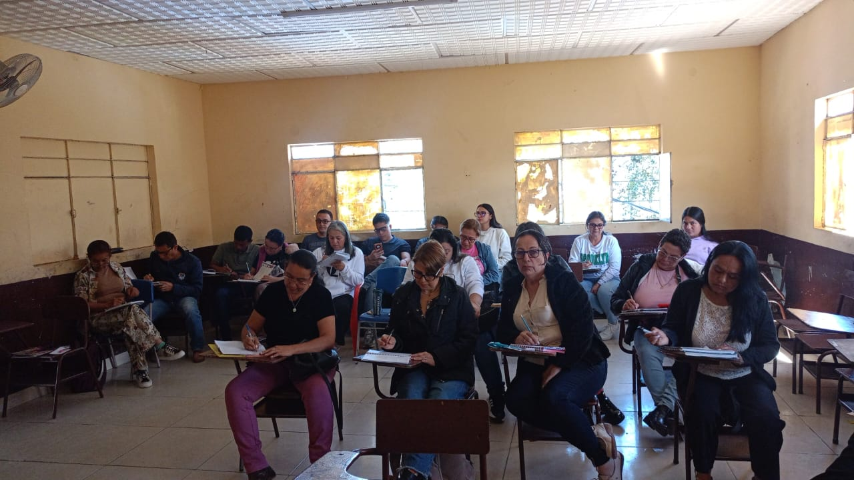

EVIDENCIAS:
Documento Orientador para los ajustes y modificaciones de los manuales de convivencia desde las prácticas restaurativas.
Manual de Convivencia de la Institución.
Resolución de Calendario Académico.

ASISTENCIA Y FIRMAS:
NOMBRE | DEPENDENCIA/CARGO | FIRMA
JOSE ANGEL OROZCO FERNANDEZ | Sede principal/Docente | 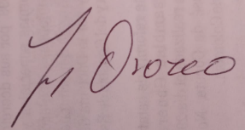
MARIA LUISA LARGO | Sede principal/Docente | 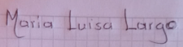
IMELDA BUSTOS | Sede principal/Docente | 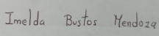
LUZ ELENA SANTOS GARCIA | Sede principal/Docente | 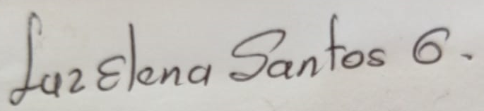
MARTHA SONIA GAMBOA ALBARRACIN | Sede principal/Docente | 
CLAUDIA PATRICIA SUAREZ ACEVEDO | Sede principal/Docente | 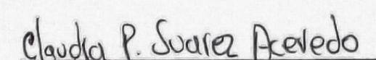
SARA JUDITH ESPITIA MONTAÑEZ | Sede principal/Docente | 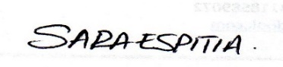

INFORME EJECUTIVO GESTIÓN ADMINISTRATIVA Y FINANCIERA
PRIMERA SEMANA INSTITUCIONAL
13-17 DE ENERO 2025
AGENDA:
- Saludo y verificación de asistencia.
- Oración
- Elaboración de las actividades relacionadas con la Gestión Administrativa y Financiera.
- Revisión de la Autoevaluación Institucional
- Elaboración del PMI
- Elaboración del POA
- Elaboración del POAI
- Elaboración del contexto y código de vestimenta del Manual de Convivencia
- Revisión y ajustes de los manuales: Manual de inducción, Manual de funciones y procedimientos, manual de personero, contralor y consejo estudiantil, reglamento de docentes.
- Elaboración de la Propuesta para la adquisición de los recursos para el aprendizaje.
- Elaboración de la Propuesta de estímulos.
- Organización de la elección de personero y contralor estudiantil.
- Registro fotográfico.
- Asistencia y firmas.

DESCRIPCIÓN DE LA AGENDA: Siendo las 7:00 am del día 13 de enero 2025 nos reunimos los docentes de la Gestión Administrativa y financiera en el salón de Sistemas, se realizó la oración. Luego se dio paso al desarrollo de la agenda propuesta, Lo mismo el resto de la semana.
REGISTRO FOTOGRÁFICO
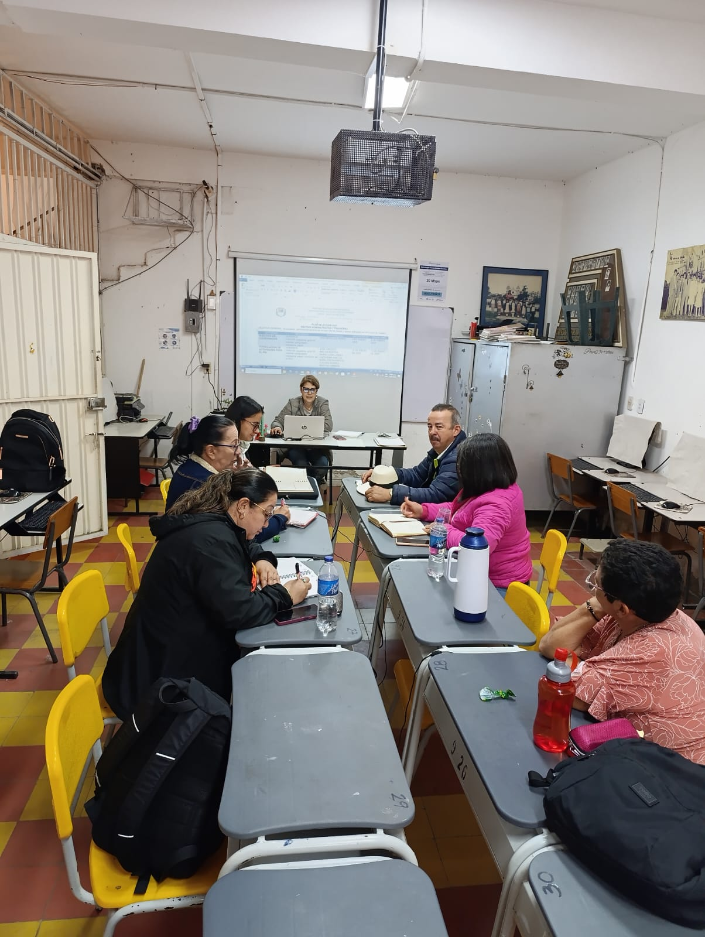

EVIDENCIAS:
Documento Orientador para los ajustes y modificaciones de los manuales de convivencia desde las prácticas restaurativas.
Manual de Convivencia de la Institución.
Resolución de Calendario Académico.

ASISTENCIA Y FIRMAS:
NOMBRE | DEPENDENCIA/CARGO | FIRMA
JOSE ANGEL OROZCO FERNANDEZ | Sede principal/Docente
MARIA LUISA LARGO | Sede principal/Docente
IMELDA BUSTOS | Sede principal/Docente
LUZ ELENA SANTOS GARCIA | Sede principal/Docente
MARTHA SONIA GAMBOA ALBARRACIN | Sede principal/Docente
CLAUDIA PATRICIA SUAREZ ACEVEDO | Sede principal/Docente
SARA JUDITH ESPITIA MONTAÑEZ | Sede principal/Docente

